# 测试结果

#### —— written by 荔枝

小组成员：张芷芮、刘俐莹

联系方式：1635487611@qq.com

**第1关：基本测试**

【测试要求】根据S-AES算法编写和调试程序，提供GUI解密支持用户交互。输入可以是16bit的数据和16bit的密钥，输出是16bit的密文。

【测试用例】

加密：明文：1100110011001100 密钥：1011010101011100

解密：密文：1100110011001100 密钥：1111101010111110

【测试结果】

加密结果：1100111010011100

解密结果：1001101010100000

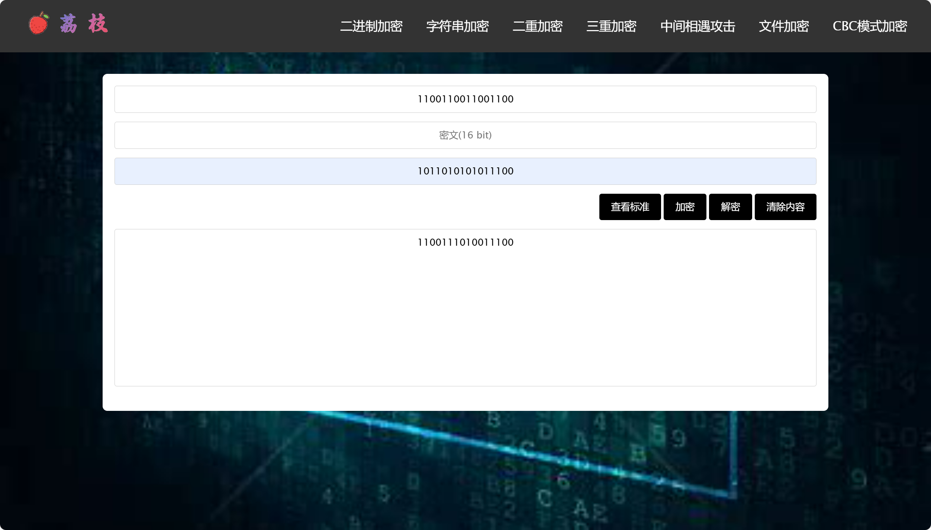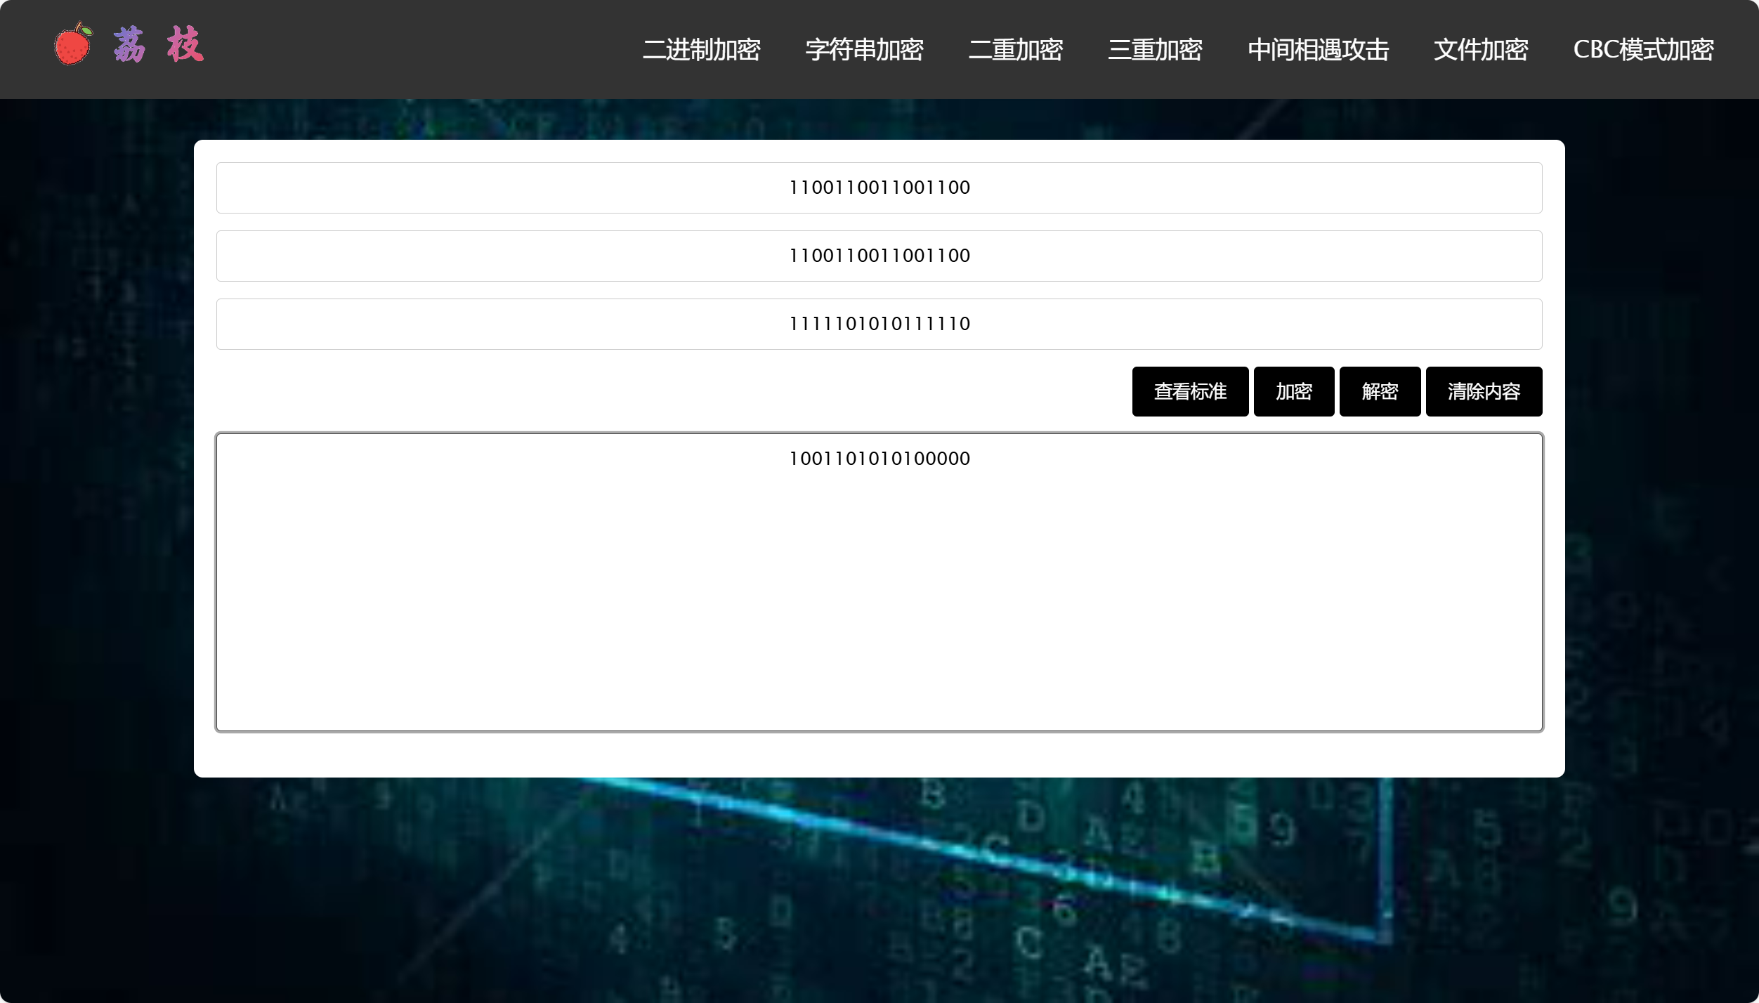

可以看出，基础加解密功能无误，可以正常进行运算。

**第2关：交叉测试**

【测试要求】考虑到是"算法标准"，所有人在编写程序的时候需要使用相同算法流程和转换单元(替换盒、列混淆矩阵等)，以保证算法和程序在异构的系统或平台上都可以正常运行。

设有A和B两组位同学(选择相同的密钥K)；则A、B组同学编写的程序对明文P进行加密得到相同的密文C；或者B组同学接收到A组程序加密的密文C，使用B组程序进行解密可得到与A相同的P。

**我们与卟咯吩组进行了交叉测试，分别使用了如下三种测试方式，测试用例和测试结果如下（A组为荔枝，B组为卟咯吩）：**

【测试用例】

密钥K：1011010101011100

1、同时对明文加密

明文：1010101010101010

2、A组加密，B组解密

明文：1111111111111111 密文：1100001000000011

3、B组加密，A组解密

明文：0000000000000000 密文：0010010101101100

【测试结果】

1、A、B两组选择相同的密钥，同时对明文P进行加密：

可以发现，两组的加密结果均为0100110110101011。说明测试成功，两组加密算法无误

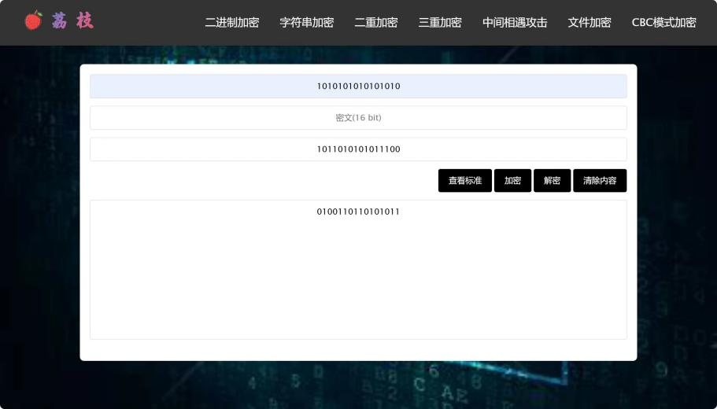

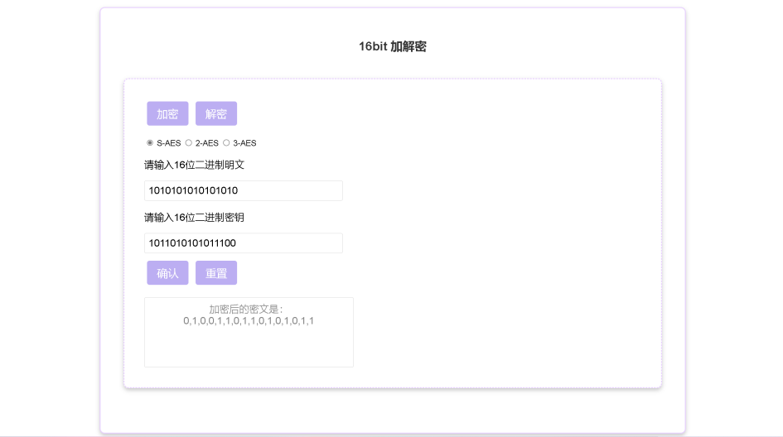

2、A组对明文进行加密，B组用A组的加密结果进行解密：

可以发现，B组的解密结果与明文一致，说明测试成功，B组解密算法无误

加密过程（荔枝组）：

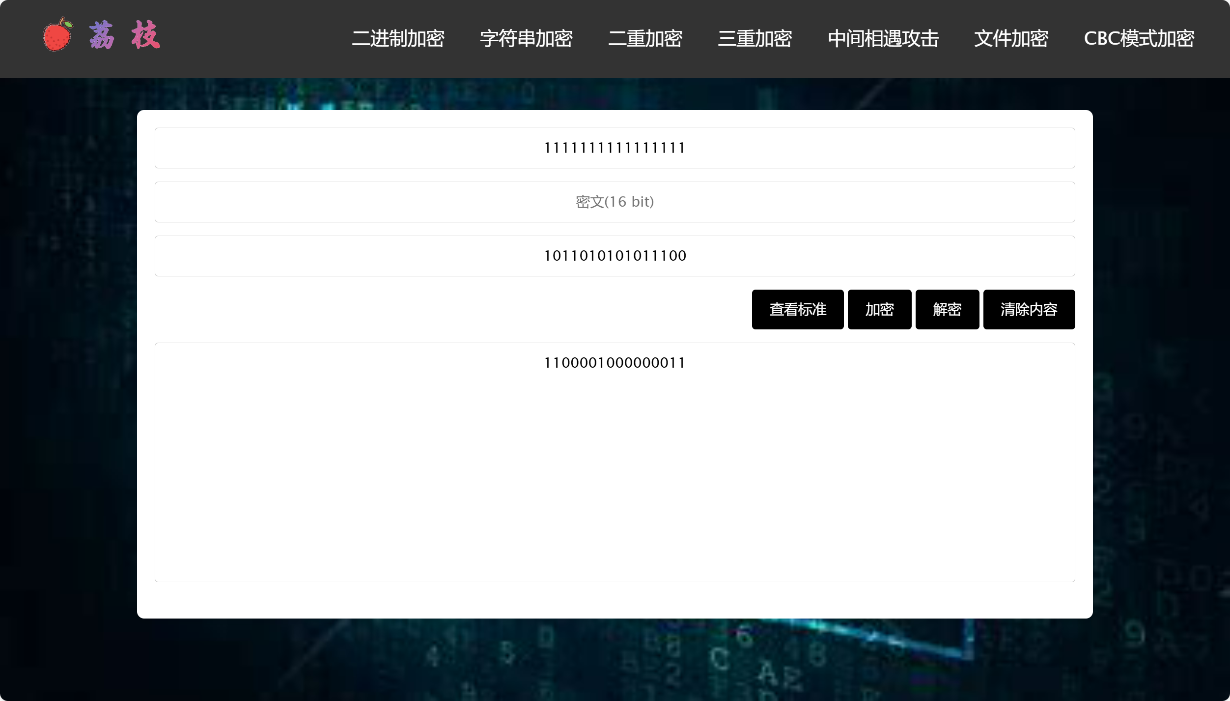

解密过程（卟咯吩组）：

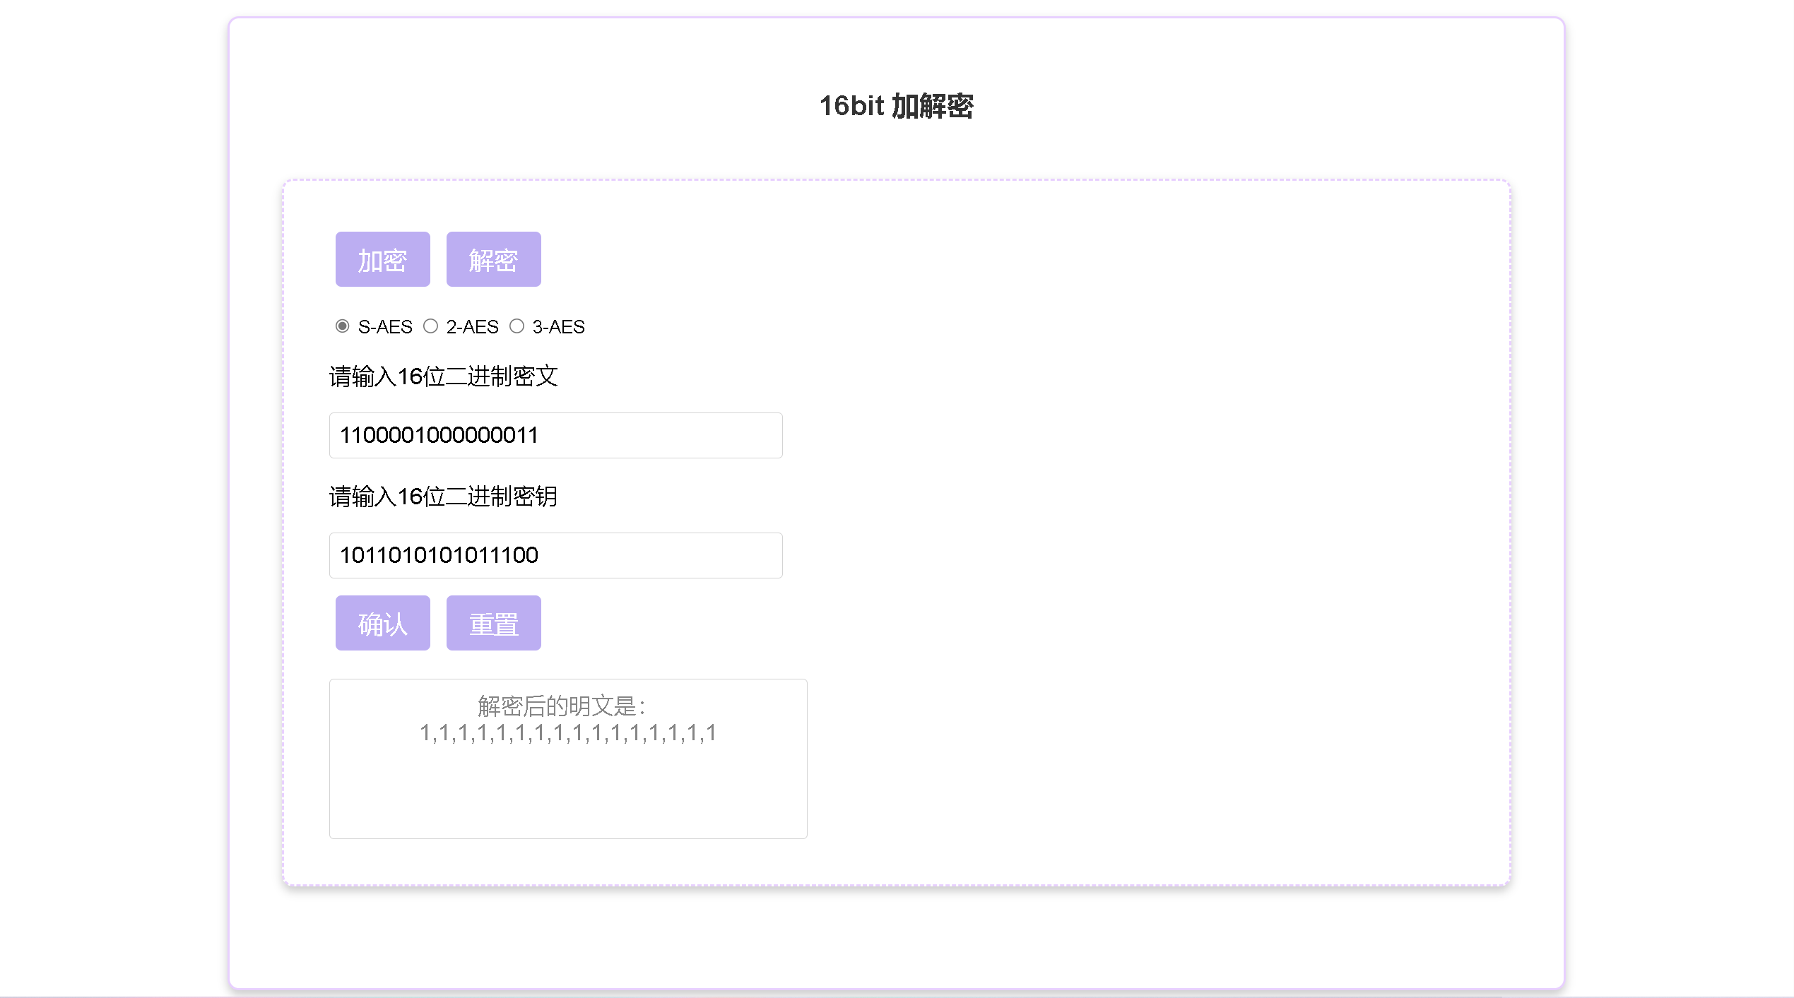

3、B组对明文进行加密，A组用B组的加密结果进行解密：

可以发现，A组的解密结果与明文一致，说明测试成功，两组加解密算法均无误

加密过程（卟咯吩组）：

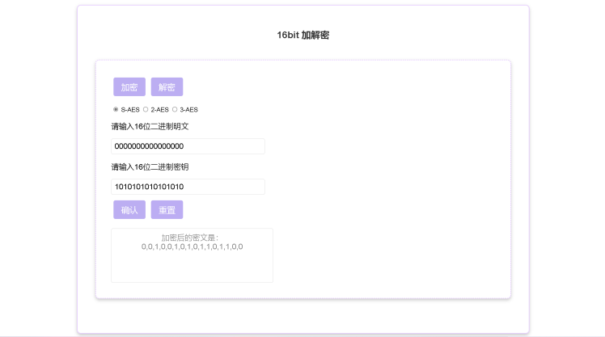

解密过程（荔枝组）：

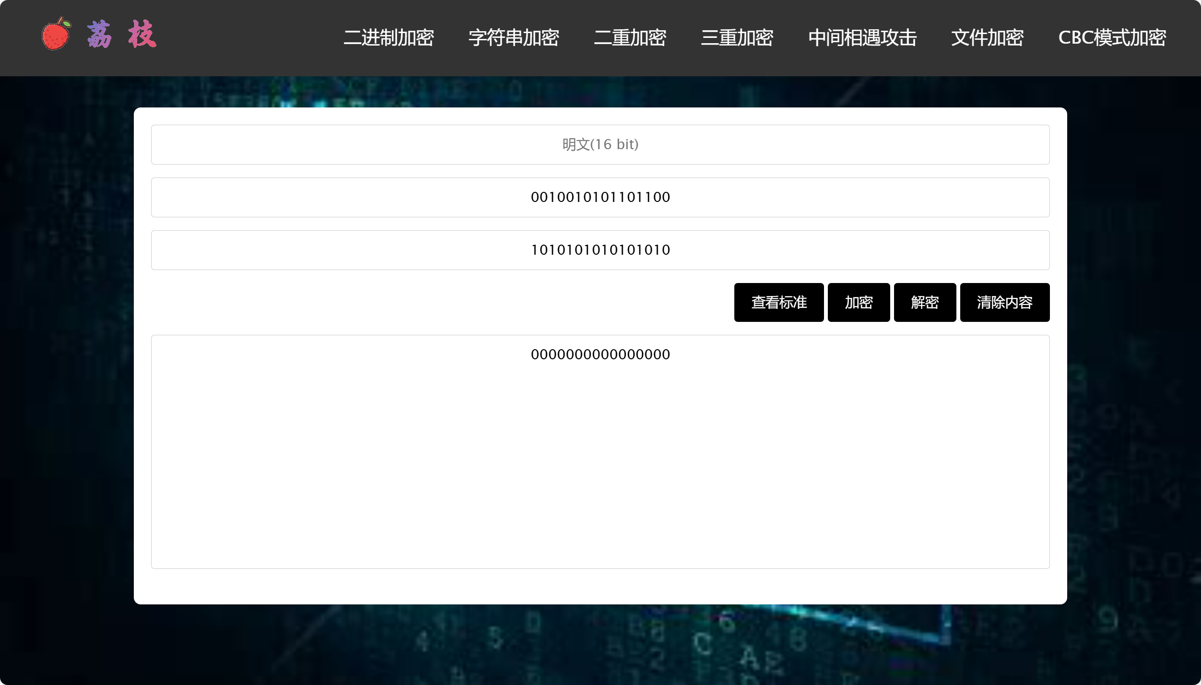

**第3关：扩展功能**

【测试要求】考虑到向实用性扩展，加密算法的数据输入可以是ASII编码字符串(分组为2 Bytes)，对应地输出也可以是ACII字符串(很可能是乱码)。

【测试用例】

加密：明文：ab 密钥：0100010111000011

解密：密文：1011111111111011 密钥：0100010111000011

【测试结果】

加密结果：二进制：1011111111111011

ASCII码：¿û（乱码无法完全显示）

解密结果：二进制：0110000101100010

ASCII码：ab

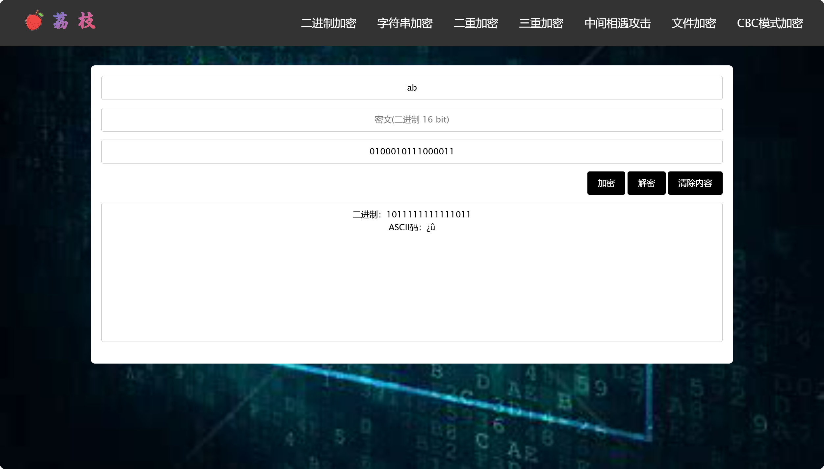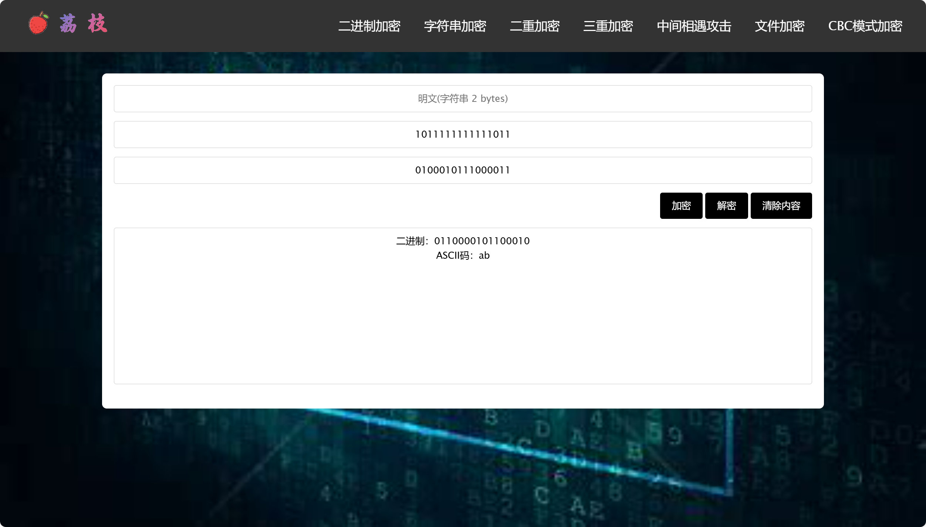

可以看出，扩展ASCII码加解密功能无误，可以正常进行运算。

**第4关：多重加密**

**4.1 双重加密**

【测试要求】将S-AES算法通过双重加密进行扩展，分组长度仍然是16 bits，但密钥长度为32 bits。

【测试用例】

双重加密算法1：

明文：1111000011110000

密文：0110101100010001

密文：111100001111000011110000111100001111000011110000111

双重加密算法2：

明文：1111110100110111

密文：1101010110000110

密钥：111111010011011111111101001101111111110100111111111

【测试结果】

【左右两边使用两种加解密逻辑，加解密原理在公式中展示】

加密过程：

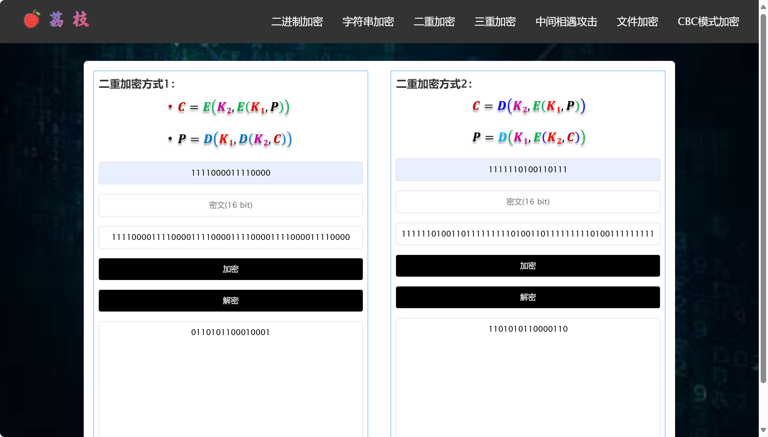

解密过程：

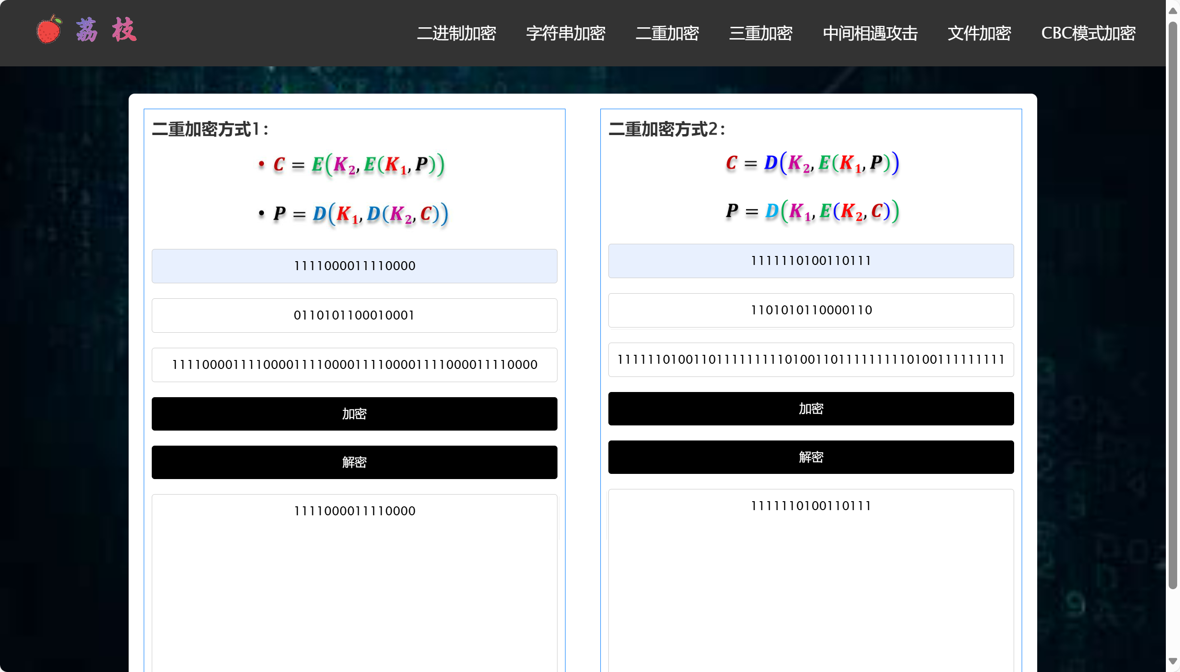

可以发现，加解密结果能够自洽（加密结果为密文，解密结果为明文），双重加密算法测试成功。

**4.2 中间相遇攻击**

【测试要求】假设你找到了使用相同密钥的明、密文对(一个或多个)，请尝试使用中间相遇攻击的方法找到正确的密钥Key(K1+K2)。

【测试用例】

输入明密文对如下

明文：1001100110011011 密文：1011011010010110

【测试结果】

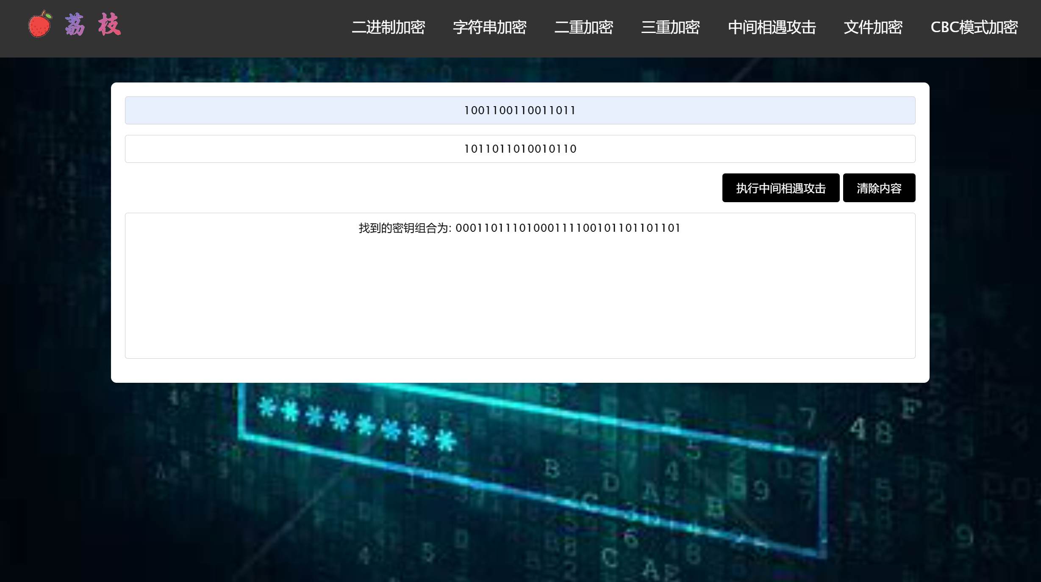中将相遇攻击结果：

找到的密钥组合为: 00011011101000111100101101101101

接下来在二重加密中验证攻击结果：

使用得到的密钥进行加密得到密文与原密文相符；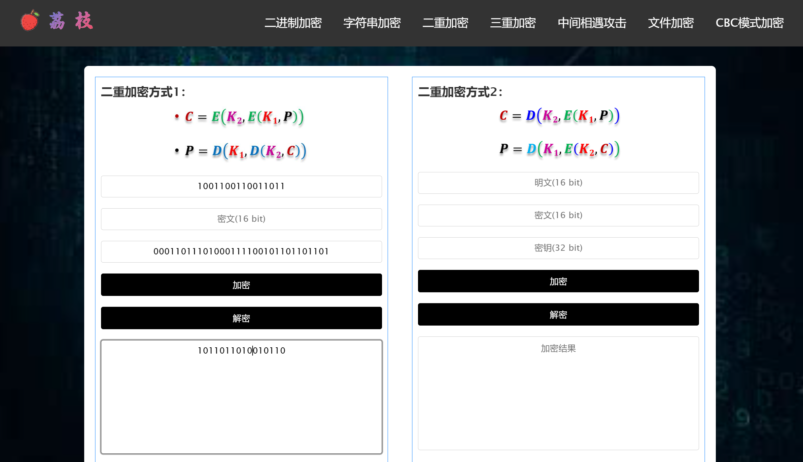

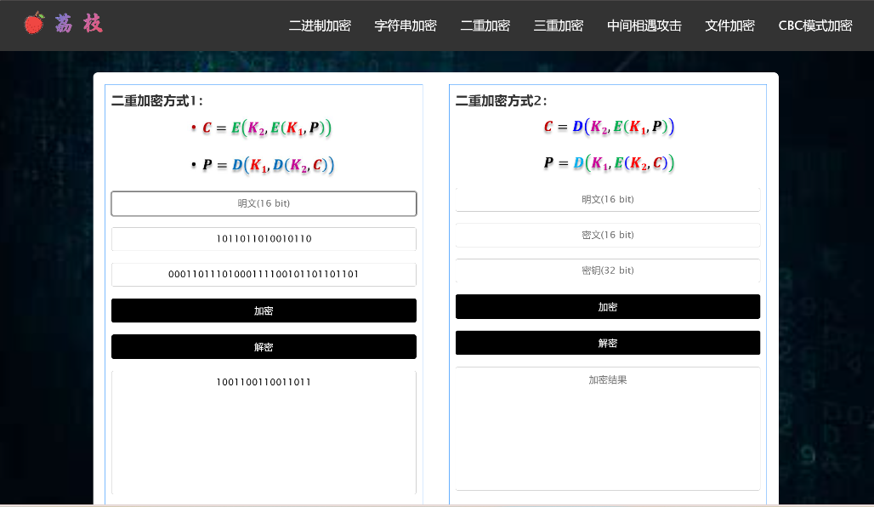使用得到的密钥进行解密得到明文同样与原明文相符。

**4.3 三重加密**

【测试要求】将S-AES算法通过三重加密进行扩展，下面两种模式选择一种完成：

(1)按照32 bits密钥Key(K1+K2)的模式进行三重加密解密

(2)使用48bits(K1+K2+K3)的模式进行三重加解密。

【测试用例】

(1)按照32 bits密钥Key(K1+K2)的模式进行三重加密解密

明文：1100110011001100

密文：1011101011110001

密钥：01000101110000110100010111000011

(2)使用48bits(K1+K2+K3)的模式进行三重加解密。

三重加密算法1：

明文：1111000011110000

密文：1111110100110111

密钥：111100001111000011110000111100001111000011110000

三重加密算法2：

明文：1111110100110111

密文：1011011101001110

密钥：111111010011011111111101001101111111110100111111

【测试结果】

(1)按照32 bits密钥Key(K1+K2)的模式进行三重加密解密

加密过程：

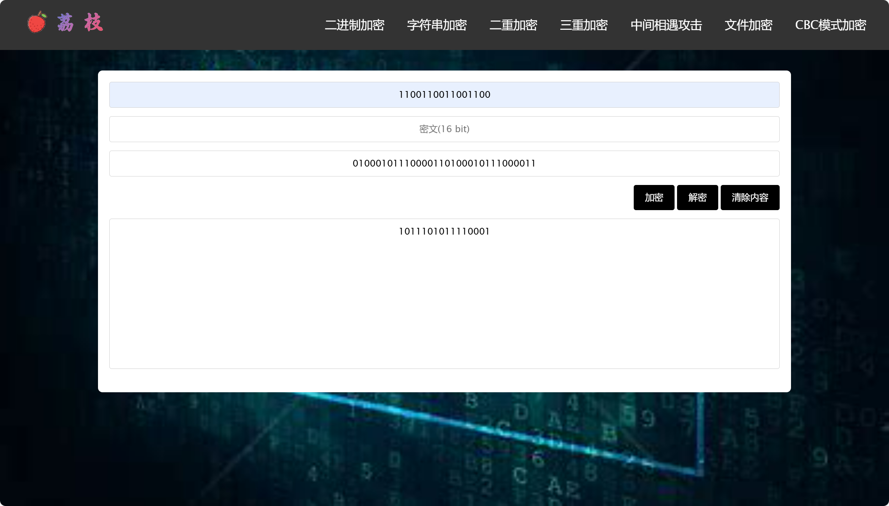

解密过程：

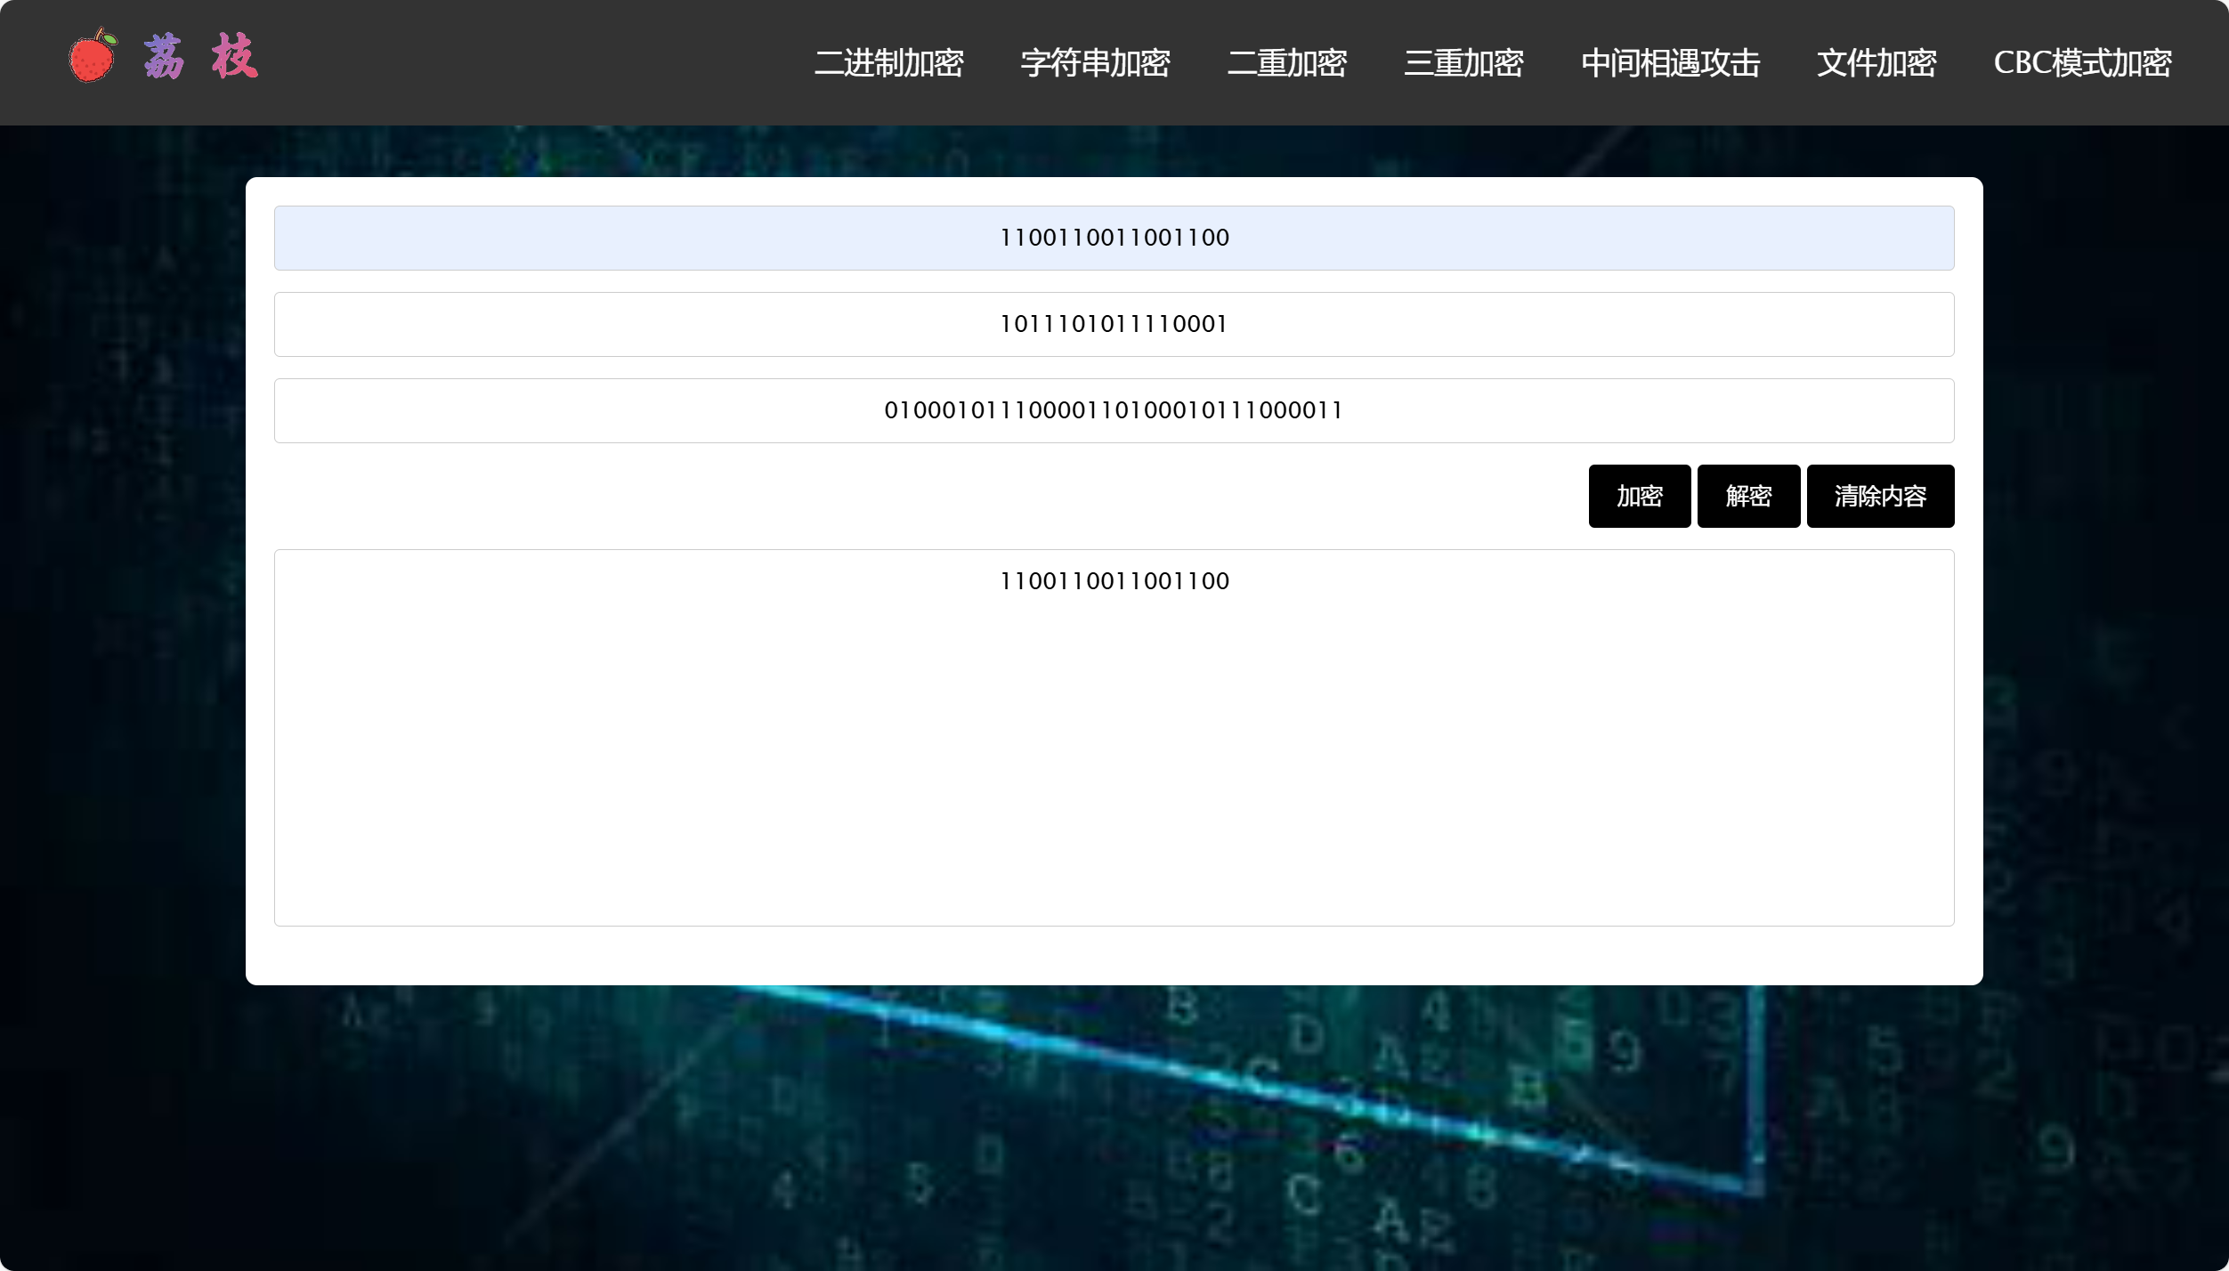

(2)使用48bits(K1+K2+K3)的模式进行三重加解密。

【左右两边使用两种加解密逻辑，加解密原理在公式中展示】

加密结果：

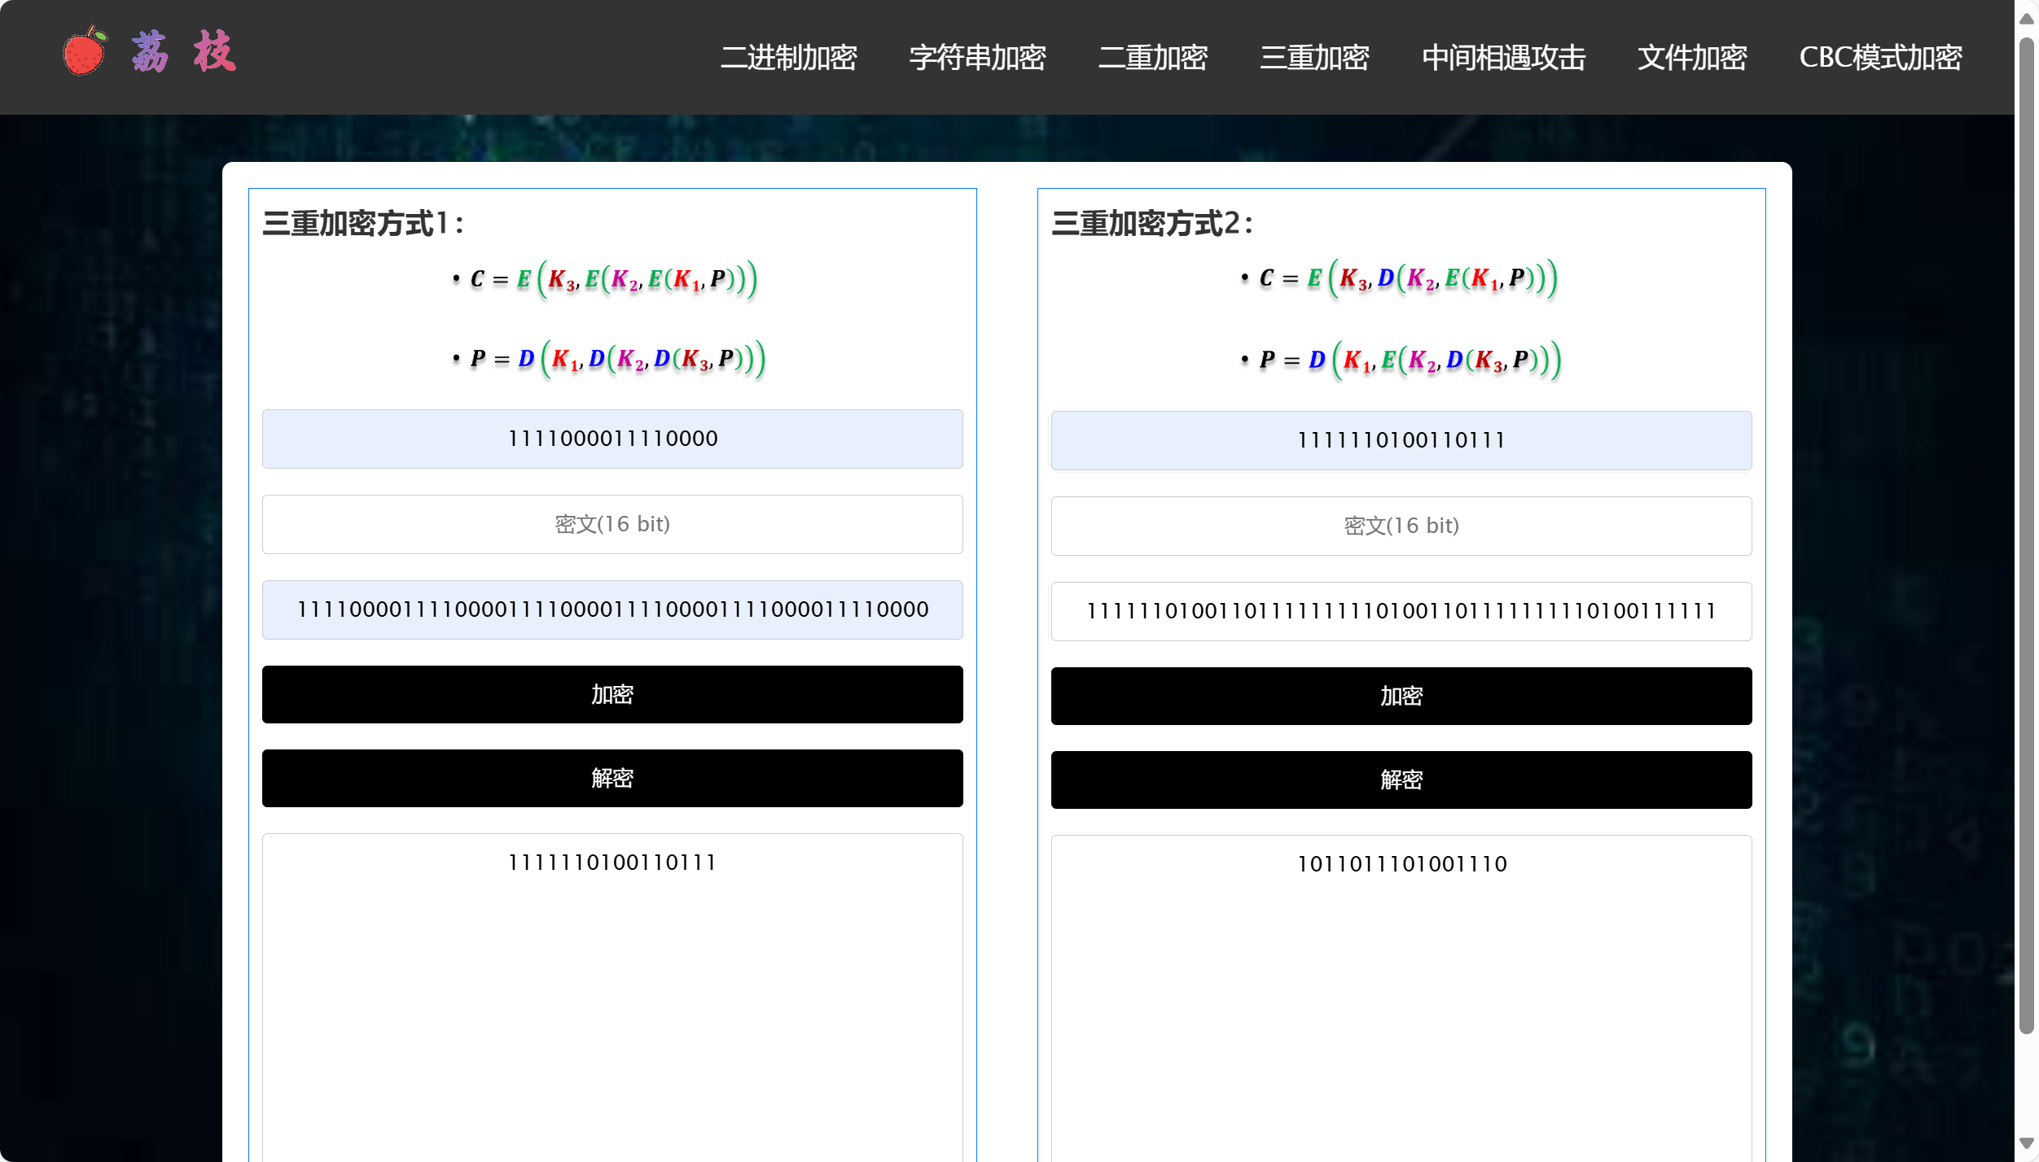

解密结果：

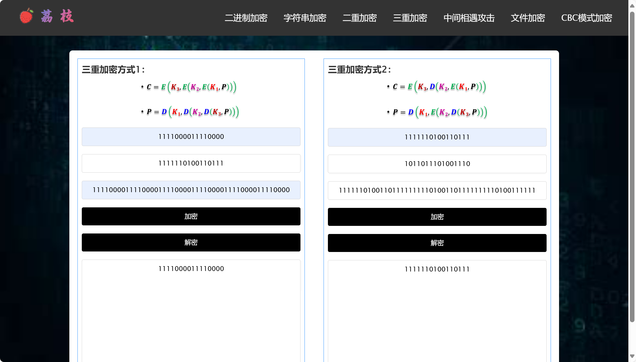

可以发现，加解密结果能够自洽（加密结果为密文，解密结果为明文），三重加密算法测试成功。

**第5关：工作模式**

【测试要求】基于S-AES算法，使用密码分组链(CBC)模式对较长的明文文本消息进行加密。注意初始向量(16 bits) 的生成，并需要加解密双方共享。

在CBC模式下进行加密，并尝试对密文分组进行替换或修改，然后进行解密，请对比篡改密文前后的解密结果。

【测试用例】

明文：Hello S-AES and CBC!

密钥：1101001110100101

初始向量：0101101000001111

密文：1010100101011110 1010010000011011 1101101001001101 1011011110110010 0110011100101111 1100011100111010 0101101011110011 0001101110010000 1110011001000100 0100111111000100

【测试结果】

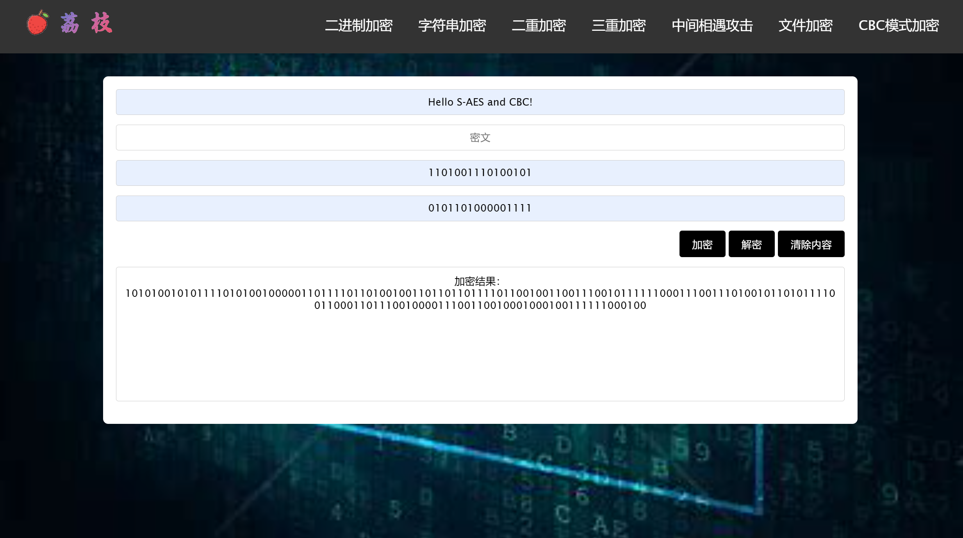1.加密过程：

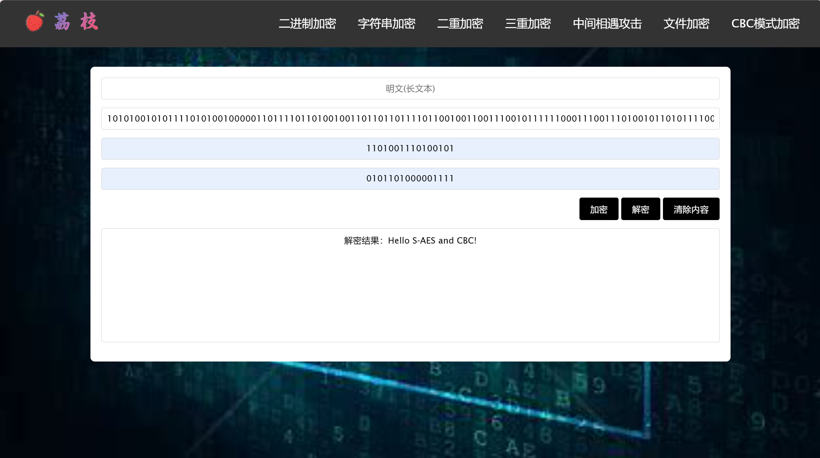2.解密过程：

可以发现，加解密结果能够自洽（加密结果为密文，解密结果为明文），CBC模式加密算法测试成功。

3. 篡改密文发现解密获得的明文前面的block未改变，而最后的block出现错误

解密结果：Hello S-AES and CB£-